出國報告（出國類別：其他）

赴日、韓辦理「啟動2008-2009
旅行台灣年媒體、業者說明會」
報告書

服務機關：交通部觀光局
姓名職稱：賴瑟珍 局長
劉喜臨 組長
派赴國家：日本、韓國
出國期間：97年1月29日至2月3日
報告日期：97年4月21日

行政院及所屬各機關出國報告提要 系統識別號：C 09700928
頁數：27 含附件：☑5.是□否
出國報告名稱：赴日、韓辦理「啟動2008-2009旅行台灣年媒体、業者說明會」報告書
出國計畫主辦機關：交通部觀光局
出國人員姓名/服務機關/單位/職稱/電話：
賴瑟珍/交通部觀光局/局長/23491601
劉喜臨/交通部觀光局/國際組組長/23491610
出國類別：□ 1.考察□2.進修□3.研究□4.實習☑5.5.其他：
出國期間：民國97年1月29日至2月3日
出國地區：日本、韓國
報告日期：民國97年4月21日
分類號/目:
關 鍵 詞：2008-2009旅行台灣年，觀光推廣，日本，韓國
內容摘要：
赴日、韓辦理「啟動2008-2009旅行台灣年媒体、業者說明會」，係為宣傳「2008-2009旅行台灣年」，介紹本局針對國際觀光客所推行各項優惠措施及2008-2009旅行台灣年各項觀光推廣內涵，形塑嶄新台灣觀光意象。本次出訪分別邀請台灣觀光協會及2市場主要旅行業者共同出席，於1月30日假韓國首爾、2月1日假東京各舉辦1場媒體暨旅行業者說明會，其間，並與日韓重要人士會面商訂雙邊合作事宜－韓方與文化觀光部觀光產業本部牟吉敏本部長會晤，並成功邀請韓國登山英雄Um Hong Gil為創新產品登山健行旅遊代言；在日本方面與國土交通省山本順三政務官會晤，並與日本觀光協會及JATA商訂3月間在台舉辦第1屆台日觀光高峰論壇，成果豐碩。而在日、韓2國的說明會則有利當地旅行業者充分運用本局各項優惠措施以加強販售台灣遊程，招募更多旅客來台觀光，並透過媒體向日、韓國民眾宣傳促銷台灣觀光旅遊。

出國報告審核表
出國報告名稱：赴日、韓辦理「2008-2009旅行台灣年啟動儀式記者會暨業者說明會」報告書

出國人姓名（2人以上，以1人為代表） |  | 職稱 | 服務單位
賴瑟珍 |  | 局長 | 交通部觀光局
出國期間：97年1月29日至97年2月3日 |  |  | 報告繳交日期：97年4月21日
出  國  計  畫  主  辦  機  關  審  核  意  見 | ☑5. 1.依限繳交出國報告  ☑5. 2.格式完整（本文必須具備「目的」、「過程」、「心得」、「建議事項」）  ☑5. 3.內容充實完備  ☑5. 4.建議具參考價值  ☑5. 5.送本機關參考或研辦  ☑5. 6.送上級機關參考  □7.退回補正，原因：□不符原核定出國計畫 □以外文撰寫或僅以所蒐集外文資料為內容 □內容空洞簡略 □電子檔案未依格式辦理 □未於資訊網登錄提要資料及傳送出國報告電子檔  □8.本報告除上傳至出國報告資訊網外，將採行之公開發表：  □辦理本機關出國報告座談會（說明會），與同仁進行知識分享。  □於本機關業務會報提出報告  □9.其他處理意見及方式：
層  轉  機  關  審  核  意  見 | □1.同意主辦機關審核意見 □全部 □部分 （填寫審核意見編號）  □2.退回補正，原因：  □3.其他處理意見：
說明：
一、出國計畫主辦機關即層轉機關時，不需填寫「層轉機關審核意見」。
二、各機關可依需要自行增列審核項目內容，出國報告審核完畢本表請自行保存。
三、審核作業應儘速完成，以不影響出國人員上傳出國報告至「出國報告資訊網」為原則。
目次

一、目的…………………………………………………………………4

二、過程…………………………………………………………………5

三、心得與建議…………………………………………………………13

四、附件…………………………………………………………………17

- 目的
（一）本次赴日、韓辦理「啟動2008-2009旅行台灣年媒體、業者說明會」之目的：

赴日、韓辦理「啟動2008-2009旅行台灣年媒體、業者說明會」，係為宣傳「2008-2009旅行台灣年」，介紹本局針對國際觀光客所推行各項優惠措施及2008-2009旅行台灣年各項觀光推廣內函，形塑嶄新台灣觀光意象，分別於韓國首爾及日本東京各舉辦起動儀式，向日、韓業者及媒體宣達「2008-2009旅行台灣年」，並透過該等媒體廣為傳達與該2國之民眾，達到國際宣傳目的。

各項國際觀光客優惠措施，其目的當然是其以此吸引日、韓2國之旅行業者加強販售台灣遊程，因此本次赴日、韓2國，除辦理記者會外，並分別於1月3０日假首爾、2月1日假東京各舉辦1場旅行業者說明會，向當地各大旅行社說明「2008-2009旅行台灣年」內容並詳細說明本局提出之各項優惠措施，以利日、韓2國旅行業者充分運用，加強販售台灣遊程，招募更多旅客來台觀光。

（二）「2008-2009旅行台灣年」國際觀光客優惠措施內容簡述：

考量2008、2009年分別為「觀光客倍增計畫」與行政院「2015年經濟發展願景第1階段3年衝刺計畫」之驗收年，及因應2008年北京奧運及2009年高雄世運、台北聽障奧運之舉辦，交通部觀光局規劃辦理「Tour Taiwan Years 2008-2009」（2008-2009旅行台灣年），期藉整合政府與民間之資源與力量，針對國內外旅行業者及旅客提出各項具體獎勵促銷措施、推出具特色之旅遊產品、強化國際宣傳、營造友善旅遊環境，提升從業人員服務品質，以吸引國際觀光客來台旅遊消費，期使台灣成為亞洲重要旅遊目的地之ㄧ。

2008-2009旅行台灣年國際觀光客優惠措施內容

執 行 項 目 | 內 容
四季好禮 | 第1季：好禮趴趴走—贈送台北捷運1日券（限FIT自由行）（高雄送愛河船票，捷運通車後送捷運票）。第2季：好禮樂翻天—贈送觀光遊樂園門票。第3季：好禮甜蜜蜜—贈送台灣農特產品。第4季：好禮暖呼呼—搭配溫泉美食嘉年華，贈送溫泉泡湯券。
百萬幸運兒、  獎金大放送 | 幸運來台第100萬人次、200萬人次、300萬人次、400萬人次旅客，可獲得新台幣10萬元、20萬元、30萬元及40萬元之刷卡金。
過境到台灣、  送你免費遊 | 只要5人以上，過境時間逹８個小時，免費送北台灣半日遊。
包機補助 | 降低申請門檻及提高募集廣告補助。
分攤廣告經  費補助 | 提高國外業者販售台灣遊程之意願及家數，分攤國外業者包裝及印製台灣旅遊產品摺頁或刊登台灣旅遊產品廣告之經費。
外籍郵輪  彎靠補助 | 增訂郵輪獎助要點，針對郵輪公司進行獎助。

二、過程
（一）台灣出席人員
本次赴日、韓辦理「啟動2008-2009旅行台灣年媒體、業者說明會」係由本局主辦，另邀請財團法人台灣觀光協會由張會長學勞，率同該會曾顧問前訓及戚秘書國福等計3人，隨團赴日、韓2國全程協助辦理，又國內旅行業者計有昇漢、假日、陽達、新亞、大寶、世帝喜、國良、利大、航程國際、興安、平安、貴賓等12家旅行社人員，隨團分赴日、韓2國協助辦理。

啟動2008-2009旅行台灣年赴日韓辦理觀光說明會業者名單

地區 | 單位 | 地址 | 參加人員 | 電話 | 傳真
日、韓 | 台灣觀光協會 | 台北市民權東路2段9號5樓 | 張學勞 | 02-2594-3261 | 02-2594-3265
日、韓 | 台灣觀光協會 | 台北市民權東路2段9號5樓 | 曾前訓 | 02-2594-3261 | 02-2594-3265
日、韓 | 台灣觀光協會 | 台北市民權東路2段9號5樓 | 戚國福 | 02-2594-3261 | 02-2594-3265
日本 | 昇漢 | 台北市中山區長安東路2段148號9樓、9樓之1、之2 | 柯牧洲 | 02-27414966 | 02-27719411
日本 | 假日 | 台北市新生南路1段93號7樓 | 王振銘 | 02-27765781 | 02-27766947
日本 | 陽達 | 台北市民權東路3段73號2樓 | 楊重義 | 02-25033266 | 02-25054898
日本 | 新亞 | 台北市農安街32號3樓 | 李大文 | 02-2598-2111 | 02-2595-3082
日本 | 大寶 | 台北市承德路二段二一五號三樓 | 李慶寶 | 02-25528833 | 02-25533352
日本 | 世帝喜 |  | 廖高義
日本 | 國良 | 台北市昆明街105號2樓 | 木村正明 | 現地親往：國良駐東京事務所所長
韓國 | 利大 | 台北市松江路152號7樓之10 | 趙珽鎬 | 02-25234080 | 02-25233807
韓國 | 航誠國際 | 台北市中山區長春路172號7樓之2 | 由靖澤 | 02-25070669 | 02-25077215
韓國 | 航誠國際 | 台北市中山區長春路172號7樓之2 | 李鼻得 | 02-25070669 | 02-25077215
韓國 | 興安 | 台北市中山區松江路206號13樓之4 A室 | 欒興秀 | 02-25814548 | 02-25318990
韓國 | 平安 | 台北市松江路66號5樓 | 沙建毓 | 02-25214784 | 02-25678320
韓國 | 貴賓 | 台北市中山區吉林路24號11樓之1 | 王全玉 | 02-25620676 | 02-25623147

（二）行程表

交通部觀光局啟動2008-2009旅行台灣年赴日韓辦理觀光說明會行程

日 期 | 時 間 | 行 程 | 拜會人員 | 地 點
1/29  (星期二)  台北→  韓國 | 08:15-11:40 | 華航CI 160  台北-韓國 |  | 桃園機場第1航站
1/29  (星期二)  台北→  韓國 | 18:30-20:00 | 韓國VIP晚宴韓國觀光中央會慎重睦等七人 | 【KATA】  Woo-sik Jeong會長  【韓國觀光協會中央會】  Joong-mok Shin會長  【韓國文化觀光部產業部】  金贊  【大韓news】  Myujg-Geun Lee記者 | 樂天飯店37樓  桃林
1/30  (星期三)  【韓國】 | 10:00 | 拜會  自由Tour | 代表理事Yang-bo Shim
1/30  (星期三)  【韓國】 | 11:00 | 拜會  Mode Tour | 副社長  Ki-jeong Hong
1/30  (星期三)  【韓國】 | 13:00-17:00 | 辦理觀光說明會會前準備 |  | 樂天飯店  Emerald Room（2F）
1/30  (星期三)  【韓國】 | 17:00-18:00 | 接受韓國媒體專訪
1/30  (星期三)  【韓國】 | 18:00-20:30 | 辦理觀光說明會暨餐會 |  | 樂天飯店  Emerald Room（2F）
1/31  (星期四)  韓國→  東京 | 10:20-12:30 | 大韓KE703  首爾-東京
1/31  (星期四)  韓國→  東京 | 18:30-21:00 | 日本觀光協會設宴（日方6名） | 【日觀協】  中村徹會長、吉田正嗣理事長、江田猛常務理事等3名  【JATA】  新町會長、梅田理事長、米谷理事等3名 | ホテルルポール麹町4F/四季亭
2/1  (星期五)  【東京】 | 09:45-10:15 | 拜會JATA | 新町會長  (致贈感謝狀) | 東京都千代田区霞ヶ関3－3－3全日通霞ヶ関ビル3F
2/1  (星期五)  【東京】 | 11:00-11:30 | 拜會國土交通省山本順三政務官（/自民黨議員） | 山本議員、總合觀光政策本保審議官、國際觀光振興室飯嶋室長、清水觀光涉外官、中山國際觀光課專門官 | 議員會館
2/1  (星期五)  【東京】 | 17:00-18:00 | 辦理觀光說明會（日本第一線業者及媒體預計150名） |  | 東京帝國飯店2樓  【孔雀南の間】
2/1  (星期五)  【東京】 | 18:00-20:00 | 辦理觀光懇親會（日本業者及媒體預計200名） |  | 東京帝國飯店中2樓 【光の間】
2/2  (星期六)  【東京】 |  | 橫濱重要業界、人士拜會
2/3  (星期日)  東京→台北 | 14:20-17:15 | 華航CI 017  日本東京－台北

（三）活動辦理情形
１、韓國地區VIP 餐會：
（1）時間：97年1月29日（星期二）18：30
（2）地點：首爾Lotte Hotel 37樓 桃林
（3）邀請經營台灣業務之韓國主要旅行社、韓國媒體與本局人員餐敘，名單如下：
1. 文化觀光部弘報team長 Yong-jun Yoon
2. KATA會長 鄭宇植
3.自由旅行社代表理事 沈良輔
4. Mode Tour 副社長 洪起政
5.大韓news總編輯 李明根
6.台灣交通部觀光局局長 賴瑟珍
7.台灣觀光協會會長 張學勞
8.台灣交通部觀光局國際組組長 劉喜臨
9.台灣觀光協會顧問 曾前訓
10.貴賓旅行社 總經理 王全玉
11.利大旅行社 社長 趙廷鎬
12.平安旅行社董事長 沙健毓
13.航城旅行社 總經理 由鎮源
14.台灣觀光協會首爾事務所所長 王仁德
15.台灣觀光協會秘書 戚國福
16.文化觀光部弘報team Hong Sun-ok
２、韓國地區拜會－ 對台送客重要旅行社業者
（1）97年1月30日（星期二）10：00 自由Tour代表理事Yang-bo Shim
（2）97年1月30日（星期二）11：00 Mode Tour副社長Ki-jeong Hong

３、韓國地區「2008-2009旅行台灣年」業者、媒體說明會暨餐會：
（1）時間：97年1月30日（星期三）18：30～20：45
（2）地點：首爾Lotte Hotel 37F之Garnet Room
（3）流程：

時間 | 程序事項 | 內容
~16:30 | 準備 | 集合&物品清點
~16:30 | 準備 | 所有人員就定位
16:30~17:30 | 排演 | 器材確認、跟負責人確認各流程
17:30~18:00 | 小組會議 | 最終確認會議
18:30~18:40 | 簽到 | 歡迎與簽到
18:40~18:45 | 開場 | 司儀上臺- 開場、介紹貴賓
18:45~18:50 | 祝賀詞 | 講演歡迎詞
18:50~18:55 | 回應 | 受邀者致詞
18:55~19:25 | 專題報告 | 報告旅行台灣2008-2009
19:25~19:27 | 敬頌酒
19:27~19:30 | 閉幕式 | 第一階段閉幕
19:27~19:30 | 閉幕式 | 告知晚宴事宜
19:30~20:30 | 餐敘 | 晚宴
20:40~20:45 | 總閉幕 | 閉幕式與告別辭

（4）透過公關公司操作及首爾辦事處以往累積的人脈，與會來賓相當踴躍，包括旅行業者、媒體、航空公司及韓國觀光機構等共152人參加，超過原先預估之120人。
（5）與會貴賓名單如下：
1.文化觀光部－觀光產業本部長 牟吉敏（並代表韓方致詞）
2.交通建設部行政事務官
3.韓國TnT俱樂部會長 鄭雲（前觀光中央會長、TATA會長）
4.韓國觀光公社部長 安熔煇
5.駐韓國代表部公使 方仲強
6.韓國登山聯合會員長 李淇昌
7.華航首爾分公司總經理 楊宗達
（6）媒體報導：韓國中央日報、每日經濟、旅行新聞等35篇次、電視播出一次。

4、日本地區拜會－ JATA會長：
（1）時間：97年2月1日（星期五）9：45～10：30
（2）地點：東京都千代田区霞ヶ関3－3－3全日通霞ヶ関ビル3F
（3）流程：
拜會JATA會長流程
時 間 | 活動內容
10：10 | 交換名片，介紹雙方與會人員
10：15 | JATA新町光示會長致歡迎詞
10：18 | 局長致感謝詞
10：20 | 局長致贈感謝牌
10：22 | 懇談
10：40 | 拜會結束

（4）商討建立台日旅遊業界交流平台，因而推動並促成97年3月10於台北圓山舉辦台、日旅遊業界高層交流之「2008台日高峰論壇」。
5、日本地區拜會－國土交通省山本順三政務官：
（1）時間：97年2月1日（星期五）11：00～11：30
（2）拜會日本政府交通觀光相關官員包括：山本議員、總合觀光政策本保審議 官、國際觀光振興室飯嶋室長、清水觀光涉外官、中山國際觀光課專門官。

6、日本地區「2008-2009旅行台灣年」啟動說明會暨懇親會（餐會）：
（1）時間：97年2月1日（星期五）17：00～20：30
（2）地點：日本東京帝國大飯店
（3）流程：
「2008-2009旅行台灣年」啟動說明會暨懇親會流程
◎說明會17:00-18:00 / 2F【孔雀の間】
◎懇親會18:00-20:30 / 中2F【光の間】
時 間 | 活 動 內 容 | 備 註
17：00 | 說明會開始 | 司儀：野村美千子
17：01 | 局長致詞 | 翻譯：徐雅珊
17：05 | 「旅行台灣年」簡報（約30分鐘） | 簡報：  江所長、野村美千子
17：35 | 介紹台灣代表團團員 | 介紹：徐雅珊
17：45 | Q ＆ A
17：50 | 說明會結束
17：50 | 局長接受媒體取材
懇親會會場移動中2F【光の間】 | 懇親會會場移動中2F【光の間】 | 懇親會會場移動中2F【光の間】
18：00 | 懇親會開始 | 司儀：野村美千子
18：01 | 局長致詞 | 翻譯：徐雅珊
18：03 | 來賓致詞/乾杯  （駐日經濟文化代表處羅坤燦副代表）
18：20 | 用餐/意見交換
20：10 | 台灣代表致感謝詞  （台灣觀光促進會/李慶寶會長）
20：30 | 懇親會結束

（4）應邀出席媒體及業者計177名，超過原定之150名，懇親會（餐會）出席人員為200名。
三、心得與建議
（一）成功推廣「2008-2009旅行台灣年」各項措施，引發日、韓媒體與業者關注：

此行主要目的係為對日、韓市場經營送客來台業者及當地媒體宣示台灣推動「2008-2009旅行台灣年」計劃，透過多元產品包裝、獎勵補助優惠措施及友善環境的整備，吸引日、韓地區民眾來台旅遊。透過本局首爾及東京辦事處的安排，分別辦理說明會及懇親餐敘，當地業者及媒體踴躍參與，並對旅行台灣年的各項措施充滿興趣；當地業者及媒體的意見及反應，是最真實提供本局滾動式調整旅行台灣年計畫之參考。
- 在獎勵補助及優惠措施部分：
- 業界咸認為包機獎勵措施直接解決台韓、台日間部分地區機位不足問題，並且對開發新地區市場客源有直接的助益，值得持續推動。
- 在好禮四季送的部份，韓國地區業者對此反應較佳，其認為有助於提升韓國FIT旅客來台，但相對於台灣韓與環境尚不宜自由旅行旅客乙節可再加強 (本局針對友善環境建置部份已提出對策，有意建置日、韓等外語標示、解說之單位、景點將獲得補助) 。
- 日、韓地區媒體與業者對第100萬至第400萬來台旅客可獲得新台幣10萬至40萬在台刷卡金乙項有極高度之興趣，顯見本項策略有極高度之宣傳效果。
- 有關提高販售來台產品廣告配合金額乙項，業者大表歡迎，並有助於各項新行程開發之廣告宣傳。
- 在多元產品開發部分：
- 韓國市場：
登山健行、運動旅遊(高爾夫)、追星旅遊、養身美食等新行程開發最受青睞，韓國團體旅客來台，除傳統環島及北高二地都會遊程外，深度與定點是休憩旅遊已為風潮。針對韓國眾多海外登山健行人口，本次亦成功邀請韓國登山英雄Um Hong Gil先生(完成喜馬拉雅山登頂多次)義務擔任本局在韓國地區之代言人，本局亦將邀請其來台攀登玉山，為推動登山健行產品代言宣傳。另韓國地區冬季不適高爾夫活動，對中高收入階層之白領階級，台灣現有高爾夫球場設備首屈一指，具有相當之吸引力，本局配合2008台灣燈會邀請KATA前任及現任會長Chung Un-Shik 及Chung Woo-S1ik以及韓國前二大旅行社總經理來台實際考察，咸認為值得推廣供韓國商務人士會議渡假使用。
- 日本市場：
銀髮養身之旅是本局針對日本市場主力創新產品，配合此項產品概念，結合在台日治時代建築開發懷舊之旅，與台灣鐵路局合作，推出CK124老火車頭拼觀光，將於2008年4-6月行駛平溪線，最令業者及媒體關注的是，搭配美食養生，預定在2008年7月舉辦「千人腳底按摩」破金氏世界紀錄活動。根據調查，日、韓旅客來台，每2人就有1人體驗腳底按摩，在市場上極具吸引力，預期本次活動推出，勢必引起媒體報導。

（二）拜會航空、旅行業等觀光產業，了解市場現況及推動來台之契機：
本次除推廣會外，其於空檔時間安排拜會人士，席間與會人士所提意見，值得本局在日、韓市場推廣上考量及改進。
- 韓國市場：
- 韓語導遊明顯不足，亟需解決：
韓國市場在雙方航權、航約開放後，來台人數激增。近年來成長率皆達2位數，是極具發展潛力及看好之市場，唯目前在台合法韓語導遊有限，對於旺季團量大時已顯捉襟見軸，而導遊卻又是提升旅遊體驗及滿意度的重要因素，在推動來台旅遊產品品質的同時，如何培養並增加韓語導遊的質與量，是未來韓國市場能否持續成長的關鍵(本局業由相關組室研擬解決方案)。
- 建立網路資訊及宣傳：
韓國來台旅客之組成，除團客為大宗外，散客及FIT有逐漸增加的趨勢，韓國民眾出國旅遊風氣盛，近年多以前往日本、中國大陸為主，台灣今年的宣傳策略奏效，加上航程短、治安佳、美食美景誘人，已有相當多的年輕人轉往台灣旅行，唯台灣除了現地韓語標示不足外，對台灣之韓文資訊提供亦少，且網路網站較少韓文之台灣觀光資訊，此將造成韓國民眾來台觀光之阻礙。如何加強網路資訊之提供亦是推廣韓國市場之重點。
- 增加雙方交流互動，建立雙方友善共識：
韓國對中國的關係緊密，卻又不願依附中國大陸，近年韓國「去中國化」風潮盛，由首都漢城更名首爾即為一例，台灣在韓國人眼中尚不清晰，如何透過更多的文化及雙邊交流，讓韓國民眾更了解台灣與中國大陸的區隔，了解台灣的文化、自然景觀資源，加深對台灣這個旅遊目的地之印象，亦有助韓國民眾選擇來台旅遊。在此方面，本局除透過既有通路持續宣傳外，本（2008）年在韓國地區將新聘任公關公司協助首爾辦事處開發新通路，連結主流旅行社及舉辦PR活動，建立台灣優質旅遊目的地之形象。
- 日本市場：
- 加收航空燃油稅驚人，造成日本人出國旅費負擔：
據旅行業者提供資訊顯示，自2008年起飛航台日間航空票價加收燃油費乙項，平均金額約在¥15,000〜18,000間（折合台幣5,000〜6,000間），對旅客旅遊成本大幅提高，業者包裝來台行程上有顯著之衝擊，不利集客。針對此一變革，本局已請東京及大阪辦事處匯整駐地相關意見，預期將採取階段性補貼措施，俾因應此一負面衝擊，避免效應擴大。
- 日本亞細亞航空公司回歸日本航空體系，台灣將減少行銷通路：
在日本政府政策導引下，日本亞細亞航空公司（JAA）將於2008年4月1日回歸日本航空（JAL），未來台日間將由JAL接手運輸。原JAA飛航主力為台灣地區，該公司傾全公司之力經營台日間航線，無論在機位提供、行銷宣傳及文化交流等方面，皆為台日觀光重要通路與推手。JAA回歸JAL後，JAL著眼於全球市場勢必無法同JAA一般全力促銷來台行程，勢必對台日觀光間造成衝擊。本局掌握此一資訊後，及與JAL、JAA保持密切聯，就未來台日間航線、宣傳、文化交流等交換見解及意見，未來仍將保持暢通之溝通管道，為台日間觀光通路增加更多的利基。
(3) 日本來台自助行旅客比例增加，宜開發深度旅遊產品：
台日觀光互訪交流密切，台灣友善旅遊環境已逐漸被日本旅客接受。自助遊旅客近年比例逐漸增加，又重遊率亦相對提昇，深度旅遊已成為此類旅客之需求，除了101、故宮、美食小吃外，創新旅遊產品、精緻深度旅遊產品將是未來吸引日本旅客之重點。在旅行台灣年計畫中，本局將產品開發列為重要策略措施，這個經典行程（針對第1次到訪者）及創新推廣產品（針對重遊者，共11項）加強產品深度，期望獲得日本旅客青睞。

（三）建立台日、台韓雙邊合作模式，共同推動雙邊觀光發展。

在本次推廣過程中，亦與日、韓政界、業界會晤，交換推廣經驗，並透過雙方互信的基礎上，共同協助彼此觀光客互訪相關事宜。尤其是日本係我國主要客源國，如何穩固既有客源，在開發新客源甚為重要。又復因國際油價高漲，航空票價燃油費大增，經濟不景氣等因素，造成日本國民出國意願降低，嚴重衝擊來台人數。雖然台灣能在日本出國負成長情勢下，2007年全年仍維持政成長率之佳績，但放眼未來，實有需要加強雙方業者合作。爰此，自2007年ITF開始，賴局長極力促成台日雙方旅行、航空等觀光產業，期望透過固定組織，定期召會言商，維持雙方合作契機，此項提議，在本次出訪亦獲日本觀光協會及日本旅行業協會兩位會長全力支持，並預定2008年3月間於台北召開台日觀光交流高峰論壇。此一突破性之決議，係為本次推廣活動外，最大之成果。

四、附件
起動「2008-2009旅行台灣年台灣觀光說明會暨聯誼餐會』致詞稿
(首爾樂天飯店)
時間：97年1月30日（星期三）18：30
地點：首爾樂天飯店
各位業界先進，大家午安(An nyoung ha sim ni ka)！今天非常高興來到首爾，首爾「清溪川」經整治再現後，觀光客可以透過這一世界最成功的都市景觀，重新認識首爾為最美麗之都的地位，進而增進首爾地區觀光發展，可喜可賀。
台韓兩國由於地理位置接近，人民往來互動頻繁，2007年台韓辦理了很多文化體育的觀光活動，包括馬拉松、棒球、足球等活動，受到台韓兩國人民的喜愛，這也顯示台韓兩國觀光蓬勃發展。
韓國市場去（2007）年達到 22 萬 5,814 人次，今（2008）年我們的目標數是25萬人次。
2008-2009旅行台灣年，是台灣觀光未來兩年的Slogan，以「Wish to see you in Taiwan」為宣傳主軸搭配F4代言，並將台灣主要特色景點融入25集60分鐘之偶像劇在日、韓主要電視台播出，配合記者會、歌友會及F4周邊產品進行促銷與宣傳。另與韓國SBS電視台合作，推出20集的韓國偶像連續劇「On Air」，並以『台灣』為影集內容與背景，將台灣的山光水色、秀麗景點融入劇情。續以該影集包裝成旅遊商品強力促銷，在有線電視方面將於近期內藉由LIVING TV頻道介紹台灣「LOHAS」深入報導，讓韓國朋友們更瞭解台灣的觀光資源及強項。因此我們也推動銀髮溫泉藥膳養生之旅、高爾夫球之旅及編印追星手冊推動「影視觀光」。
在韓國觀光客優惠措施方面有下列幾項好禮大放送：
- 第1季：好禮趴趴走—贈送台北捷運1日券（限FIT自由行）（高雄送愛河船票，捷運通車後送捷運票）。第2季：好禮樂翻天—贈送觀光遊樂園門票。第3季：好禮甜蜜蜜—贈送台灣農特產品。第4季：好禮暖呼呼—搭配溫泉美食嘉年華，贈送溫泉泡湯券。
二、百萬幸運兒，獎金大放送：幸運來台第100萬人次、200萬人次、300萬人次、400萬人次旅客，可獲得新台幣10萬元、20萬元、30萬元及40萬元之刷卡金。
三、過境到台灣、送你免費遊：只要5人以上，過境時間逹８個小時，免費送北台灣半日遊。
四、包機補助：開放定期航點包機、降低申請門檻及提高募集廣告補助。
五、分攤廣告經費補助：分攤韓國業者包裝及印製台灣旅遊產品摺頁或刊登台灣旅遊產品廣告之經費。
務員。
此外，本局亦將持續推動體驗型農業觀光、修學旅行、銀髮族來台長住longstay計畫等新旅遊市場，希望引起各位業界前輩開發台灣觀光新產品的興趣。
最後，在此祝福大家身體健康，事業鴻圖大展。下次「Wish to see you in Taiwan」，我們台灣再見，謝謝！

韓國媒體報導
http://www.segye.com/Articles/News/Culture/Article.asp?aid=20080130004886&subctg1=09&subctg2=00
타이완, 2008∼2009 여행의 해 선포
관광객 유치 행사 개최

- 타이완이 2008∼2009년을 타이완 여행의 해로 선포하고 외국 관광객 유치에 나섰다.
타이완 정부는 30일 롯데호텔 본관 2층 에메랄드룸에서 타이완 관광설명회를 개최하고 2009년까지 타이완 정부가 주력으로 추진할 관광정책과 전략을 발표했다.
이 자리에서 라이써전 교통부 관광국장(사진)은 2008∼2009년 관광 캐치프레이즈를 ‘타이완, 터치 유어 하트’(Taiwan, Touch Your Heart)로 정하고 외국관광객 425만명을 유치한다는 목표를 밝혔다.
이를 위해 타이완 정부는 2년간 10억 타이완 달러(한화 290억 원)를 관광마케팅 예산으로 책정하고 여행상품 개발·연중 이벤트 개최·광고 마케팅 활동을 펼칠 계획이라고 밝혔다.
라이써전 국장은 “지난해 타이완을 방문한 외국관광객 298만명 가운데 한국 관광객은 23만명으로 10% 가까운 점유율을 보이고 있다”며 “사계절 내내 열리는 축제와 민속, 음식 등을 경험하면 타이완의 숨겨진 매력을 느낄 수 있을 것”이라고 말했다. 타이완관광청(02)732-2357
스포츠월드 김산환 기자
기사입력 2008.01.30 (수) 21:15, 최종수정 2008.01.31 (목) 10:16

http://www.etravelpost.co.kr/news/articleView.html?idxno=2796

'타이완을 전 세계에 판다'
라이 써전 타이완 교통부 관광국장
2008년 02월 11일 (월) 11:20:21 양소은 기자 sosilver@etravelpost.co.kr
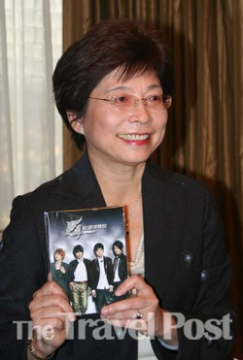
라이써전 타이완 교통부관광국장이 ‘타이완 여행의 해’에 대한 홍보를 위해 한국을 방한했다.
타이완 여행의 해는 앞으로 있을 베이징 올림픽의 반사효과를 염두한 캠페인으로 외국 관광객에게 ‘타이완’이란 세 글자를 마음 속에 새기겠다는 각오다. 라이써전 타이완 교통부 관광국장은 "외국인들이 타이완을 제대로 보고 느끼기 위해서 가장 필요한 것이 친근한 관광서비스 환경 조성"이라며 "타이완 투어버스의 서비스 품질을 향상시키고 4층으로 된 관광서비스센터 설립 그리고 다국어 여행정보 서비스 등을 통해 편리를 도모할 것"이라고 밝혔다.
젊은 층을 향한 브랜드 전략도 한 층 강화된다. '꽃보다 남자'를 통해 인기를 끌었던 F4를 지난 해에 이어 홍보대사로 위촉하고 여행상품과 관련된 타이완 주요 명소를 담은 청춘 드라마를 제작, 시각적 이미지 전달로 다가간다는 방침이다.
또한 SBS 방송국과 제휴해 드라마 ‘ON AIR'의 타이완 로케 촬영 제작 협찬 등 방송 매체를 적극적으로 활용할 계획이다.
라이써전 국장은 "타이완에 오면 언제나 행운이 함께 한다는 긍정적 메시지를 전달하기 위해 외국관광객을 위한 다양한 이벤트를 제공할 예정"이라며 "4분기로 나눠 지하철 1일권, 유람선 탑승권, 놀이동산 입장권 등 100만번째 단위로 방문시 상금도 증정될 계획"이라고 외국인 관광객을 위한 특전에 대해 설명했다.
타이완관광청은 라이써전 국장 방문과 더불어 지난 달 30일 롯데호텔에서 '2008-2009 타이완 관광설명회'를 가졌다. 이 날 설명회에서는 특히 해외 아웃바운드 여행사 지원책에 대한 내용이 발표된 참여 여행사의 이목을 집중시켰다.
발표된 여행사 지원책으로는 ▲전세기 지원 ▲대기업 및 여행사업자 지원 ▲광고비 지원 등이다.
라이써전 국장은 "전세기 지원책은 많은 여행사들이 탄력적으로 전세기를 이용해 많은 여행객을 타이완으로 모객할 수 있도록 마련된 정책"이라며 "정기 항공편 전세기를 개방, 보조금을 늘리며 신청 조건을 완화 중심으로 시행될 예정"이라고 세부적 사항을 덧붙였다.
한편 관광설명회에는 리타여행사, 유투어즈, 평안여행사, 귀빈여행사 등이 참석했다.
ⓒ 트래블포스트(http://www.etravelpost.co.kr)

http://www.traveltimes.co.kr/news/news_tview.asp?idx=60861


‘아시아 여행의 중심’ 타이완
-교통부관광국 ‘타이완 여행의 해’ 선포
-한국 주목, 다채로운 홍보마케팅 전개
타이완이 2008년과 2009년을 ‘타이완 여행의 해(Tour Taiwan Year)’로 선포하고, 아시아 여행의 중심으로 자리매김하는 데 총력을 기울인다.
타이완 교통부관광국은 지난달 30일 서울 소공동 롯데호텔에서 ‘타이완 여행의 해(방문의 해)’ 선포식을 개최하고, 본격적으로 한국 내 홍보마케팅 활동을 개시했다. 선포식을 위해 라이써전 관광국장이 이끄는 타이완 관광 사절단이 방한했으며, 이들은 타이완 관광의 해를 위해 마련한 구체적인 사업계획을 한국의 관련 업체 및 미디어 관계자들에게 소개했다.
라이써전 국장<사진>은 “2008년에는 중국 베이징에서 올림픽이 열리고 2009년에는 타이베이에서 청각장애인 올림픽이, 카오슝에서 월드게임이 열리는 등 국제적인 행사들이 줄지어 열릴 예정”이라며 “이런 국제적인 행사 개최에 힘입어 관광산업 또한 확대될 것으로 전망하고 방문의 해를 지정함으로써 한층 적극적으로 시장을 키워나가기 위한 전략”이라고 밝혔다.
타이완 여행의 해를 맞아 관광국에서는 다양한 관광 진흥 프로그램을 진행할 예정이다. 우선 분기별 경품행사가 계획돼 있는데, 1분기에는 타이베이 MRT 1일 승차권, 2분기는 놀이공원 입장권, 3분기는 타이완 특산품, 4분기는 온천 입욕권 등을 증정할 예정. 이와 함께 적극적인 모객영업을 촉진하기 위해 광고 지원금, 전세기 보조금을 더욱 확대할 방침이다.
더불어 관광국에서 눈을 돌리고 있는 분야는 다채로운 테마를 구비한 상품 개발이다. 실제로 ▲등산 및 하이킹 ▲웨딩촬영 및 신혼여행 ▲의료 및 건강, 웰빙 ▲연예인 팬 미팅 ▲스포츠 여행 등 많은 테마를 개발하고 있다.
타이완 여행의 해를 통해 가장 주목하고 있는 시장 역시 한국이다. 라이써전 국장은 “중국 본토의 수요를 제외하고 수치상으로는 일본이 116만여 명(2007년 기준)으로 최대시장이지만 일본은 이미 안정권에 접어든 포화시장”이라며 “한국의 경우 지난해 22만6000여명의 방문객을 기록했고, 매년 두 자릿수 이상의 성장률을 보이는 시장”이라고 강조했다.
한편 라이써전 국장은 여성으로서는 처음으로 2006년 11월 관광국장 자리에 올랐으며, 타이완 교통부관광국에서는 30년 이상을 몸담고 있는 인재다. 탁월한 업무 능력을 인정받아 내부적으로 ‘마주 여신(동정심, 순수함, 초자연적 능력을 지닌 바다의 여신)’이라 불리고 있다.
-ⓒ 여행신문(www.traveltimes.co.kr) . 무단 전재 및 재배포 금지-
발행일 2008-02-04

啟動「2008-2009旅行台灣年」台灣觀光說明會致詞稿
(東京帝國大飯店)

時間：97年2月1日（星期五）17：00
地點：東京帝國飯店2樓【孔雀南の間】
田中理事長、塩田會長、松本理事長、市川會長、張會長、李會長、各位日、台旅行業界及媒體的佳賓們，大家午安！
首先，感謝各位百忙之中撥冗來參加今天的說明會，看到在場許多年輕有元氣的日本第一線業者，表示今後台灣觀光發展，將注入一股新世代潮流風潮，個人感到無比的高興，希望透過稍後的說明會可以讓各位先進瞭解進一步的台灣情報。
今年4月起日本航空及全日空將直接飛航台灣，不但對台日雙方航空業界未來的發展具有重大的正面意義之外，相信對旅遊業與觀光業界而言也是極為重要的一年。
日本市場去（2007）年達到116萬6,380人次，我們期待今年能衝出更好的成績達到目標數是124萬人次，也希望各位旅遊界先進能給觀光局更多的支持和鼓勵。
2008-2009旅行台灣年，是台灣觀光未來兩年的Slogan，以「Wish to see you in Taiwan」為宣傳主軸搭配F4代言，並將台灣主要特色景點融入25集60分鐘之偶像劇在日、韓主要電視台播出，配合記者會、歌友會及F4周邊產品進行促銷與宣傳。另推動銀髮懷舊之旅、登山健行之旅及編印追星手冊推動「影視觀光」。
在日本觀光客優惠措施方面有下列幾項好禮大放送：
- 第1季：好禮趴趴走—贈送台北捷運1日券（限FIT自由行）（高雄送愛河船票，捷運通車後送捷運票）。第2季：好禮樂翻天—贈送觀光遊樂園門票。第3季：好禮甜蜜蜜—贈送台灣農特產品。第4季：好禮暖呼呼—搭配溫泉美食嘉年華，贈送溫泉泡湯券。
二、百萬幸運兒，獎金大放送：幸運來台第100萬人次、200萬人次、300萬人次、400萬人次旅客，可獲得新台幣10萬元、20萬元、30萬元及40萬元之刷卡金。
三、過境到台灣、送你免費遊：只要5人以上，過境時間逹８個小時，免費送北台灣半日遊。
四、包機補助：開放定期航點加班機、降低申請門檻及提高募集廣告補助。
五、分攤廣告經費補助：分攤日本業者包裝及印製台灣旅遊產品摺頁或刊登台灣旅遊產品廣告之經費。
此外，本局亦將持續推動體驗型農業觀光、修學旅行、懷舊旅遊等新產品，希望引起各位業界前輩開發台灣觀光新產品的興趣。
最後，在此祝福大家身體健康，事業鴻圖大展。下次「Wish to see you in Taiwan」，我們台灣再見，謝謝！

日本媒體報導
http://www.tabitabi-taipei.com/more/2008/0204/index.html


2008年2月4日

2008-2009旅行台湾年 キックオフセミナー

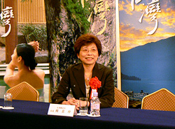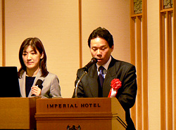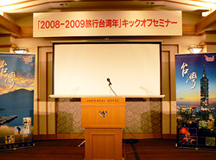
旧正月を前に、台湾好きにうれしいニュースが飛び込んできました。台湾観光局は2008～2009年を「旅行台湾年」に認定。台湾をより楽しく、便利に旅行できる企画が目白押しだそうですよ。その1部を速報としてお知らせいたしましょう。
2月1日、東京の帝国ホテルにて台湾観光協会主催の「旅行台湾年 キックオフセミナー」が開催されました。会場ぎっしりにつめかけたマスコミ、旅行会社、航空各社などの関係者を前に、まずは観光局の賴瑟珍局長が主催代表としてご挨拶。続いて台湾観光局東京事務所の江明清所長により、「2008-2009旅行台湾年」のプレゼンテーションが行われました。
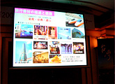
資料として渡されたパワーポイントだけでも30ページを超えるという濃い内容で、とてもそのすべてを紹介することはできないのですが、第一に注目したいのがリピーター市場に向けた「台湾芸能ファンツアー、ロケ地ツアー」「ウェディング＆ハネムーン写真」「登山・トレッキング・ハイキング」「アウトドア」「レトロスポット周遊」「療養目的（健康診断、美容、歯科など）」からなる「深度旅行新企画プラン」です。1度台湾を訪問すると、2度、3度、4度とリピーター率が高い台湾では、ありきたりの観光地を回るだけではなく、ちょっとマニア・・より深い内容の旅行が求められているというわけですね。
そして、ただ「こんな旅はどうですか？」と提案するだけではなく、芸能ファンのためにはF4主演の台湾観光ドラマ「君につづく道～wish to see you again～」のロケ地ガイドを制作したり、外国籍の登山家のためには台湾最高峰、玉山にある山荘の利用優先枠を確保したりと、実際に台湾に来てもらうためのさまざまな“仕掛け”も着々と準備中だそうですよ。療養分野では7月に「千人足裏マッサージ」という、1,000人の足裏を同時にマッサージし、ギネスに挑戦するというイベントも計画中とのこと。聞いているだけでワクワクしてきませんか？
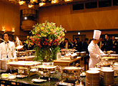
また2005年に続き、2008年も100万人目の旅客への賞金プレゼントを開催するそう。今回は日本人だけではなく、すべての外国籍の旅客が対象になるそうで、その分、当選者も100万人目、200万人目、300万人目、400万人目と4人に増加。10万元、20万元、30万元、40万元分のクレジットカードがそれぞれ贈られるそうです。ちなみに100万人目は4月にも出そうな勢いだそうで、この時期に訪問を予定されている方、期待しちゃいましょう！
このほかにも、旅行客に台北MRTの1日乗車券や、観光テーマパークの優待クーポンのプレゼント、映画とのタイアップなど、思わず台湾に行きたくなっちゃう企画がぎっしりでした。詳しい内容については、旅々台北でもお伝えしていきますのでご期待ください！
【2008-2009旅行台湾年 キックオフセミナー】
日時：2008年2月1日（終了しました）
会場：東京 帝国ホテル
※旧正月休暇に伴い、2月5日～12日の台北日和はお休みになります。

http://plaza.rakuten.co.jp/tennisclub/diary/20080214/

交通部観光局が掲げた国家政策である「2008－2009旅行台湾年」がすでに台日両国で展開中だが、この宣伝のため、観光局の頼瑟珍局長が来日し、東京都内で記者会見を行った。
頼局長は、「昨年台湾を訪れた観光客370万人の中で、日本人観光客が117万人と最も多く、その割合は全体の約3分の1を占めた。観光局では今年、日本人観光客の増加率を5％に設定している。日本のマーケットは比較的成熟したマーケットとなっているため、韓国、東南アジアマーケットのように訪台旅行客の招致目標人数を10％増加と見込めるものではない。
しかし、台日政府が引き続き協力し合い年間の往来人数を現在の237万人から300万人へと増やしたい」と述べた。
頼局長は、「日本、韓国のマーケットについては、引き続き台湾のF4という4名のスーパーアイドルを台湾観光のイメージキャラクターに起用していく。
現在、F4のメンバーのヴィック・チョウ(周渝民)やケン・チュウ（朱孝天）主演の台湾観光をアピールするアイドルドラマ『君につづく道』が日本の衛星放送で放映中である。さらに、日本の映画監督が製作したドキュメンタリー映画『九[イ分]物語』や今年の夏、公開上映が予定されている『闘茶～tea fight～』等の映画はいずれも台湾の風景を日本の皆さんに紹介できるものだ」とアピールした。

http://www.travelvision.jp/modules/news1/article.php?storyid=33865
台湾、「旅行年」で日本人訪問者数5％増めざす
－08年予算は全体で約20億円
[掲載日：2008/02/04]
台湾交通部観光局は、2008年と2009年を「旅行台湾年」と設定し、訪問者数の増加を図る。キャッチフレーズは、「Wish to see you in Taiwan」を継続する。日本人訪問者数の目標値は、対07年比5％増。テーマは、「美しい台湾」、「特色ある台湾」、「友好的な台湾」、「台湾ブランドの向上及び保持」、「プロモーション強化」だ。旅行情報を24時間で提供する無料コールセンターなど受け入れ体制の強化、四季のイベントの活用、顧客層ごとに細分化した旅行素材の提案、チャーター便やクルーズの助成基準緩和など幅広い施策や特典を展開、集客を狙う。
旅行台湾年の予算規模は、2008年分で前年比6億台湾ドル（約19億9000万円）増となる、15億台湾ドル（約49億7521万円）。2008年の結果が良好であれば、2009年は更に増額するという。日本向け予算について、2月1日に会見に臨んだ観光局局長の頼瑟珍氏は、「まだ未定だが、日本は最も重要な市場」と強調する。ウェブを活用したキャンペーンや新聞、雑誌、テレビなどのメディア露出も強化する方針だ。
顧客層としては、特に若い女性層と団塊世代をターゲットに設定。それ以外の層に対しても細分化した素材を提案するが、若い女性層には、イメージキャラクターの「F4」を継続起用してドラマのロケ地ツアーを提案するなどし、団塊世代には登山・ハイキング、鉄道、カメラなどのテーマでアピールする。例えば登山・ハイキングでは、初級者向けに14コース、中級者向けに登山コース6本を企画。特に登山では、登山者数に制限のある「玉山」で、外国人優先枠を設定した。また、鉄道では、蒸気機関車を定期運航するという。また、「台湾ビギナー」向けや、リピーター、SIT向けなどの切り口で、グルメやアウトドア、温泉、農業観光など様々なテーマも用意した。
なお、日本旅行業協会（JATA）と幹部級の定期会合を持って観光振興を進める動きもあり、台湾観光協会東京事務所所長の江明清氏も、「ほぼ確実。3月から活動を開始できるだろう」と見通しを示した。

相關留影

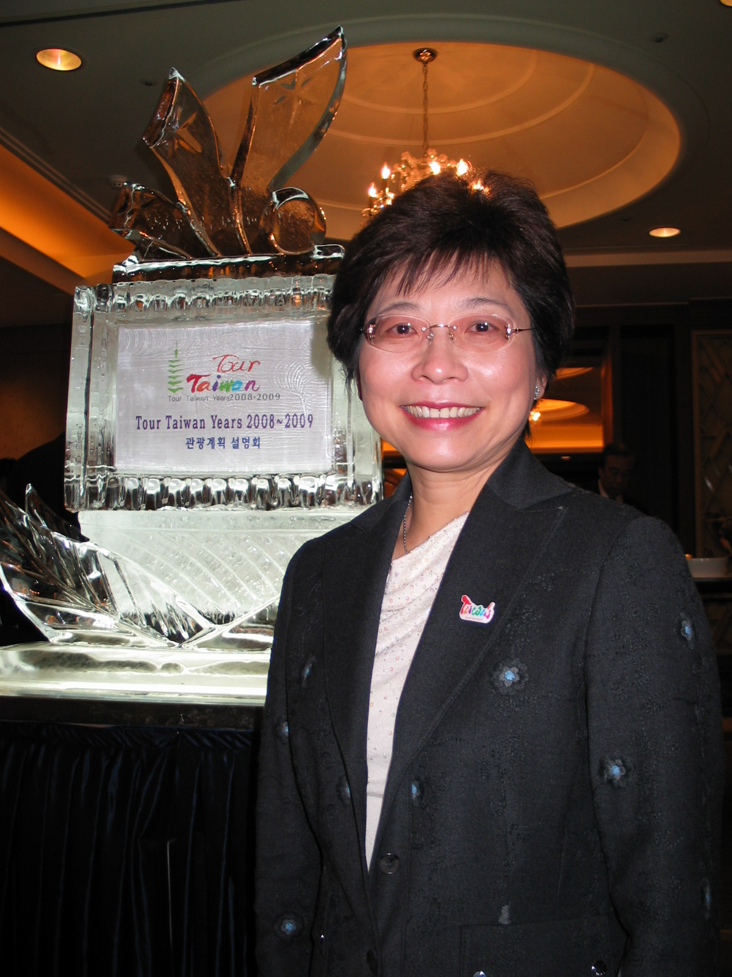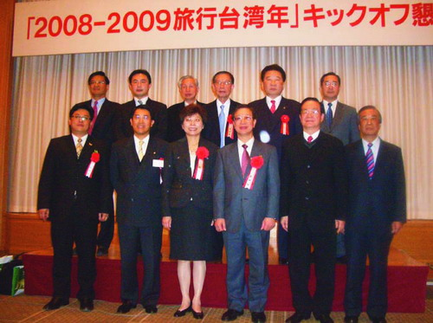
賴局長於韓國地區旅行業者說明會會場 與日本東京懇親會(餐會)來賓合影

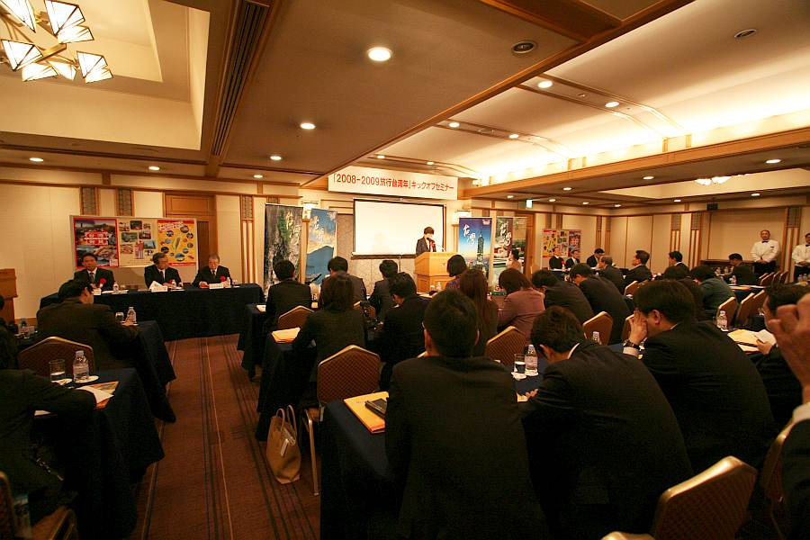
日本東京帝國飯店說明會現場

